Évaluation de sciences
Compétence : Le vivant et les fonctions qui les caractérisent LSUN
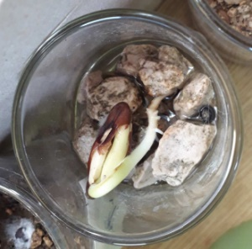
Photo A : Comment s’appelle cette première phase ?

………………………………………………………………………………………………………………………

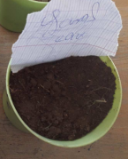
Photo B : Que va-t-il se passer pour cette graine privée d’eau ?

…………………………………………………………………………………………………………………………………..

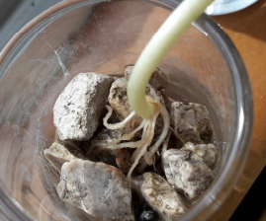
Photo C : Que voit-on apparaître sur cette photo ?
……………………………………………………………………………………………………………….
De quoi va manquer cette plante privée de terre ?
……………………………………………………………………………………………………………….
Comment fait l’eau pour monter dans la plante ?
…………………………………………………………………………………………………………………………………………………………….

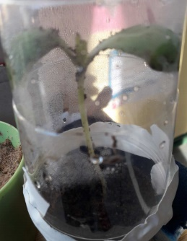
Photo D : De quoi finirait par manquer une plante privée d’air ?
…………………………………………………………………………………………………………………………

Par quelle partie de la plante la respiration se fait-elle ?
……………………………………………………………………………………………………………………………

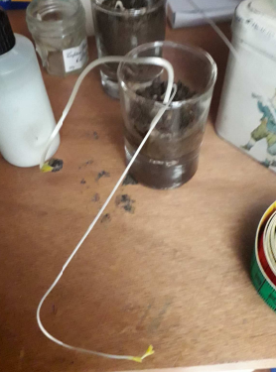
Photo E : Cette plante était celle placée dans l’armoire et elle a manqué de lumière.
Comment cela se voit-il ?
…………………………………………………………………………………………………………..
Complète : La lumière est importante car c’est un élément important pour la ……………………………………… qui permet à la plante de fabriquer du sucre.

Comment s’appelle le liquide qui circule dans la plante ?
………………………………………………………………………………………………………………………………………….. ;

